Pozdravljeni učenci 8. b razreda!
Pohvalim vas za vestno narejeni likovni nalogi, ki ste jih do danes oddali.
Da vam malo olajšam delo, bomo naslednjo nalogo izvajali 4 - 5 šolskih ur (30. 3., 6. 4., /13. 4. je praznik/ 20. 4., 27. 4. je praznik, 5. 5. 2020) . Vsak ponedeljek vam bom podala smernice za nadaljnje delo. Pri naslednji nalogi boste bolj ustvarjali, učbenik vam bo le v pomoč. Po mailu mi boste oddali le fotografijo končnega izdelka.

PON., 30. 3. 2020, 5. šolska ura
ARHITEKTURA
Pri LIKOVNI UMETNOSTI je pet likovnih področij: risanje, slikanje, grafika, kiparstvo in arhitektura. Naloge vseh področij smo že opravili, ostane nam torej še arhitektura.
Vaša naloga je sledeča:
- uro:
v učbeniku zgolj prelistate in si ogledate slike od strani 83 – strani 110. Opazujte kompozicije stavb: simetričnost/asimetričnot. Bodite pozorni na fasadni ovoj, ki bo večji del vaše naloge. Bodite pozorni na stabilnost in konstrukcijo stavb. V tem tednu skozi okno opazujte kompozicijo in fasadni ovoj stavb v vaši bližini in bodite ob vsakem ogledu televizije pozorni na izgled sodobnih/modernih stavb.

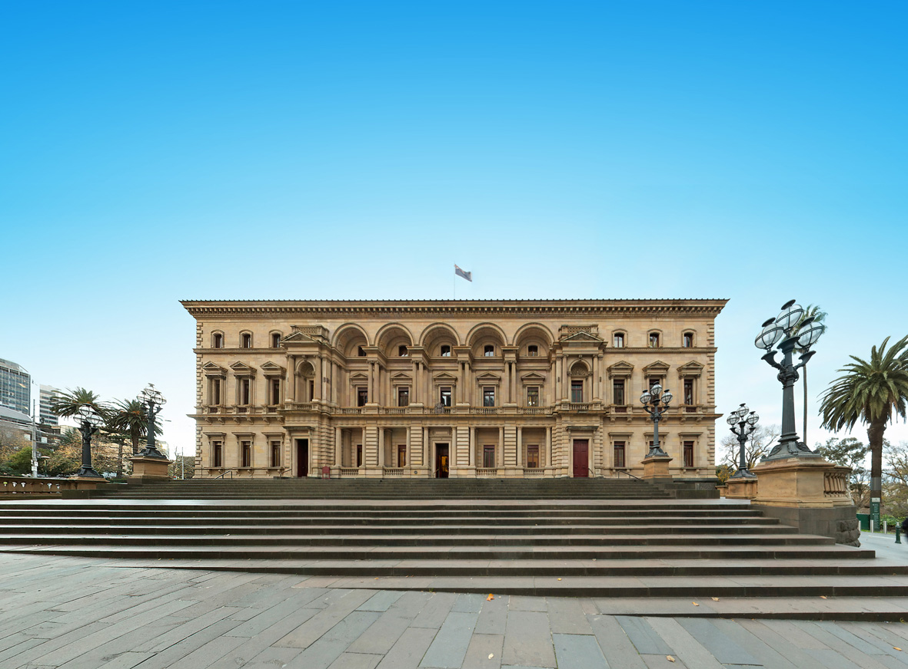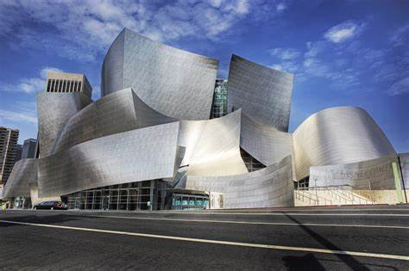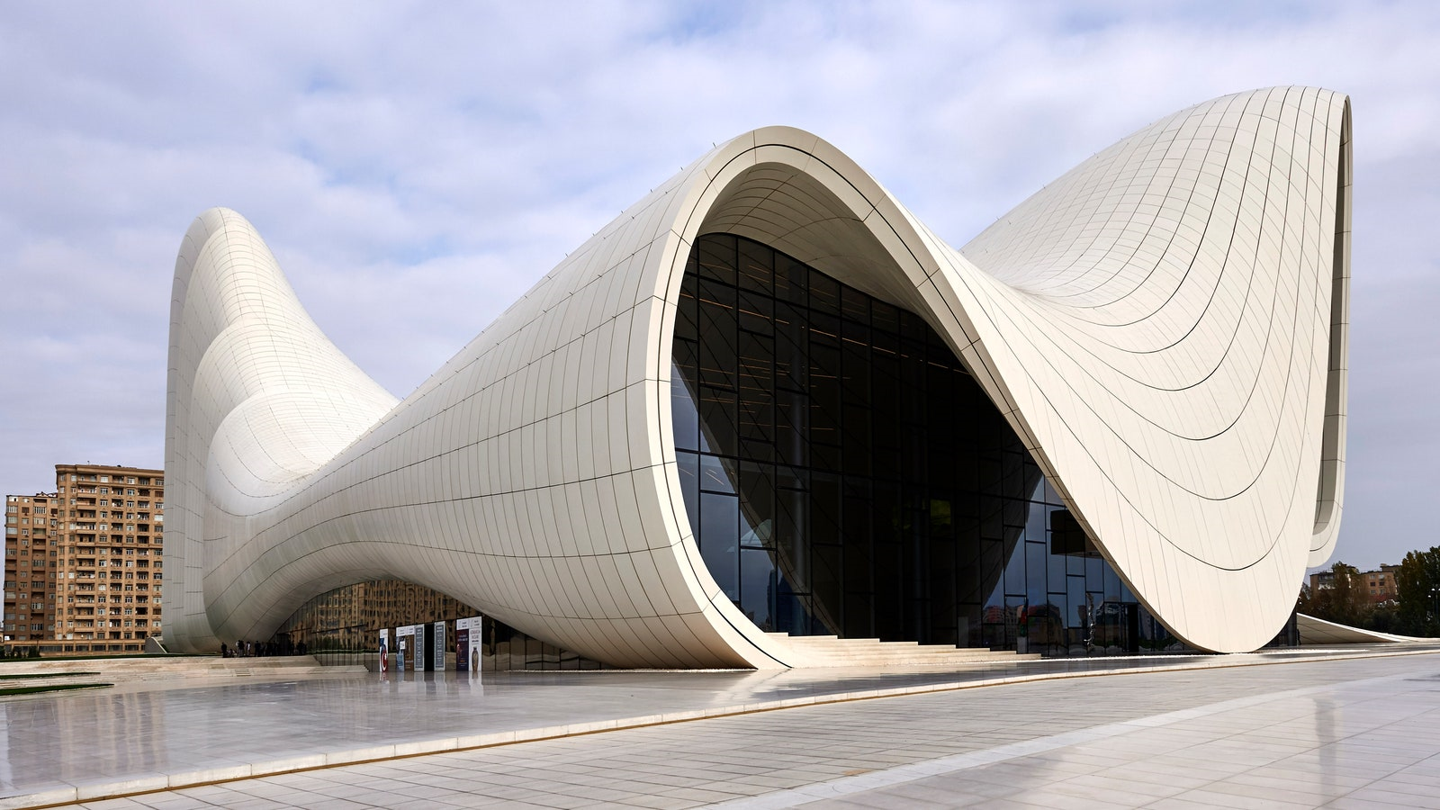
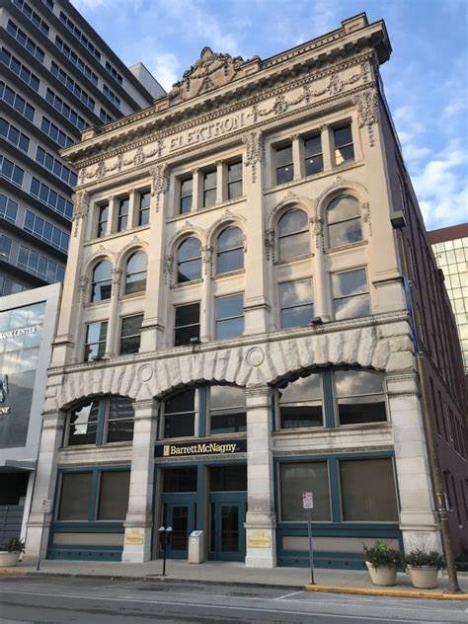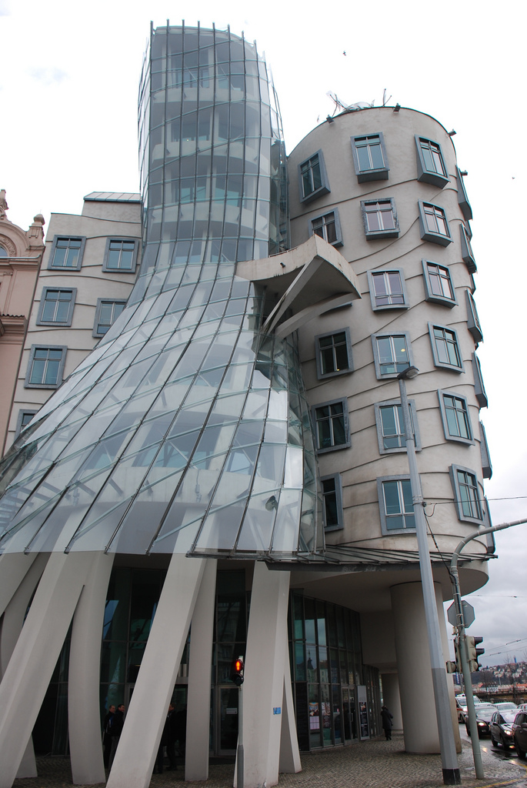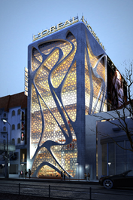
Simetrična stavba Asimetrična stavba Moderna stavba

